**Projeto Final de ADS — Sistema Web Ação Rua**

O que é Ação Rua? É um Serviço de Abordagem Social, de média complexidade, conforme Tipificação Nacional de Serviços Sócio Assistenciais, priorizando a criança, o adolescente e as suas famílias em situação de rua e de trabalho infantil. Desta forma o artigo tem como objetivo mostrar a precariedade que os profissionais enfrentam para efetuar cadastros, serviços e suas tarefas. E propor uma ferramenta para que possa agilizar o processo de trabalho manual para automatizado. Trocando o papel e caneta para dispositivos eletrônicos com acesso a internet.

**Resumo do Projeto**

O projeto tem como objetivo principal auxiliar o serviço de ação rua, uma politica pública que constitui um conjunto de ações integradas que vem mudando a realidade das pessoas em situação de rua. O trabalho é feito por instituições pública e privadas. E trabalhando em uma empresa que presta serviço ao adolescente, fui conhecendo e aprendendo mais sobre projetos sociais, que visão o resgate da cidadania, de quem esta a margem do sistema produtivo. Pessoas que por algum motivo, andam pelos bairros e ruas da cidade. O atendimento é feito pela abordagem dos educadores sociais, que conversando procuram saber um pouco mais sobre a pessoa, para oferecer o serviço de acordo com a necessidade verificada pela equipe. Desta forma cadastram a pessoa e o serviço, anotam outras informações uteis ou que acham pertinente para poder traçar um perfil e gerenciar o atendimento. Tudo isso é feito de forma manual, fazem o preenchimento e vão para instituição, inserindo as informações em uma planilha eletrônica. Razões particulares e ideológicas, despertaram o interesse de poder ajudar de alguma forma. Desta maneira pensei que um sistema pode melhorar a qualidade do serviço, pode automatizar os processos e agilizar a execução das tarefas.

**Definição do Problema**

Primeiro lugar é necessariamente, abordar o problema e o seu atual processo. Através da PNAS — Política Nacional de Assistência Social, o serviço de abordagem social que atendem população em situação de rua. Profissionais que executam o processo que descrevo agora. Com uma folha de cadastro e de serviços impressa, partem para o atendimento, em específico, a zona sul, na cidade de Porto Alegre. Após a realização do serviço, no final da jornada de trabalho, retornam, para incluir os dados em uma planilha eletrônica, com as informações obtidas, das anotações levantadas. O Discovery auxiliou e determinou a aceitação e a necessidade, com uma reação positiva a solução da proposta. Neste sentido desejo contribuir com uma solução tecnológica, construindo um sistema web para que o profissional possa interagir com um interface amigável e fácil, realizando os cadastros, os serviços, as consultas e os gráficos com filtros específicos, conforme a demanda exigida pelo processo*, de maneira que mais usuários simultaneamente possam alimentar as informações. A expectativa é de que através deste trabalho, seja possível levantar dados fidedignos para buscar politicas públicas que venha diminuir a vulnerabilidade, reduzindo o quantitativo de pessoas que moram na rua.* O atendimento ao morador de rua, é realizado através de levantamento de dados, feitos pelos educadores sociais, que utilizam uma prancheta, folhas papel e caneta. Após a jornada de trabalho, vão para a instituição, e fazem o lançamento dos cadastros e observações de campo, em um editor de texto e em uma planilha eletrônica. A repetição dos dados e o retrabalho, são uns dos principais motivos que incentivam a propor uma solução para este problema. Onde o profissional poderá realizar a sua atribuição utilizando um sistema web responsivo, fazendo cadastros de usuários, identificando os serviços prestados e encaminhando os usuários para as respectivas instituições de apoio a assistência social. Na qual, varias equipes podem utilizar o sistema ao mesmo tempo. E no final do dia, poderá gerar gráficos com filtros específicos. A proposta tem como objetivo principal fazer a troca do papel e digitação para utilizarem a internet, computadores, tablets e celulares. Realizando suas tarefas diárias, com agilidade em tempo real.

Logo abaixo segue o material de trabalho existente, *Figura 1,* *Figura 2 e Figura3.*

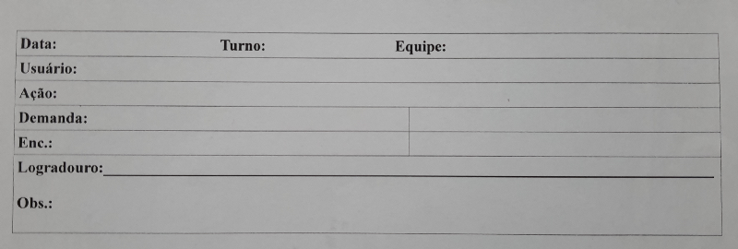Figura 1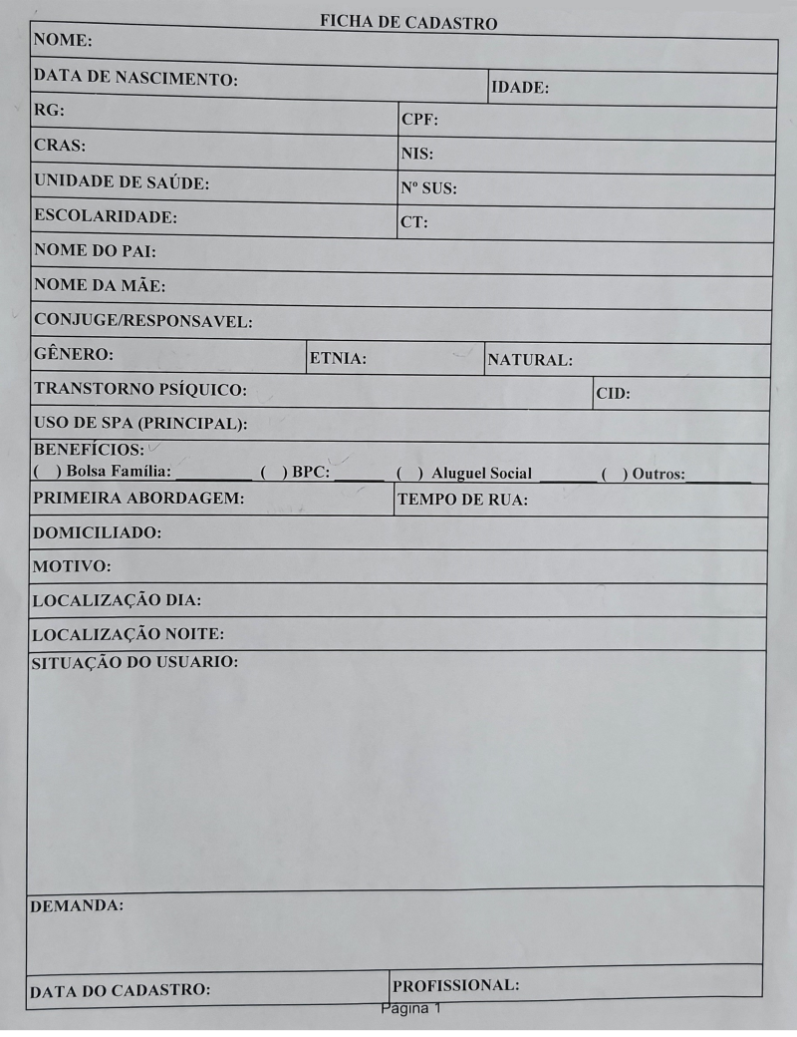Figura 2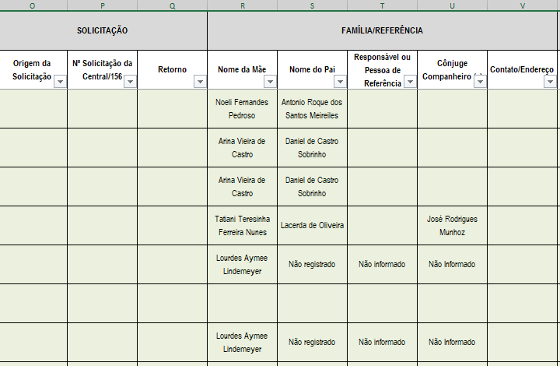Figura 3

Alguns sistemas, possuem funcionalidades similares ao Ação Rua, segue a descrição dos sistemas que foram analisados e mostrado em uma t*abela comparativa. Estes sistemas são pagos, possuem planos de compra que em muitas vezes disponibilizam funcionalidade a mais que talvez não sejam uteis ou utilizadas. O diferencial no projeto é que ele será gratuito e especifico para funcionalidades utilizadas no dia a dia do usuário.*

A) [**Gesuas**](https://www.gesuas.com.br/)**:** Software para Assistência Social, é a primeira versão online do prontuário SUAS. A partir de uma base única de famílias, o Gesuas permite atendimentos e acompanhamentos integrados entre todos os níveis de proteção. As ações de referência e contra referência que são registradas no Gesuas permitem encaminhamentos e notificações no próprio sistema.

<https://www.gesuas.com.br/>

B) **GXZ:** é um sistema de assistência social é a ferramenta ideal para o gestor que deseja automatizar os processos manuais dos atendimentos que são realizados com a família e os indivíduos.

<https://social.gxz.com.br/>

C) **SAS**: é o Sistema de Assistência Social, tem por finalidade gerenciar e simplificar os serviços oferecidos pela Assistência Social dos Municípios, combinando controle eficiente à simplicidade de sua organização. De fácil manuseio, possui telas autoexplicativas, cadastros simples e visualização completa. Tem como funcionalidades, coordenação de projetos e programas sociais, requerimento e concessão de benefícios, visitas domiciliares, atendimentos e possíveis encaminhamentos, contratos e subvenções entre outros, oferecendo um sistema de consulta simples e objetivo, tornando rápido e preciso a obtenção das informações e gerenciamento dos processos.

<https://fiorilli.com.br/service/sas-sistema-de-assistencia-social/>

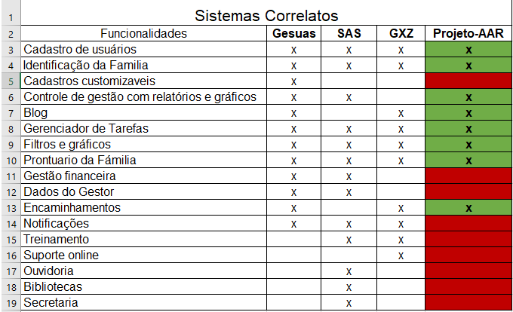

**Objetivo**

O objetivo principal do projeto é desenvolver uma sistema web responsivo que facilite o gerenciamento de moradores de rua, crianças em situação de risco e famílias carentes. Queremos proporcionar a troca do papel e caneta, permitindo que possam realizar o seu trabalho, com um dispositivo com acesso à Internet, agilizando o processo de cadastro e serviços.

Objetivos específicos podemos citar os mais importantes:

* Criação de formulários para cadastro dos moradores de rua;
* Permitir agilidade dos os serviços oferecidos;
* Gerar gráficos com filtros específicos;
* Garantir a documentação com um diário de campo;
* Garantir através das tarefa a democratização das informações do processo de trabalho.

**Stack Tecnológico**

Quanto ao Stack Tecnológico, pensamos na utilização de tecnologias e ferramentas que estão em alta no mercado. Abaixo, segue uma imagem contendo o nosso mapa mental contendo tecnologias, metodologias e ferramentas que serão utilizados para o desenvolvimento do projeto.

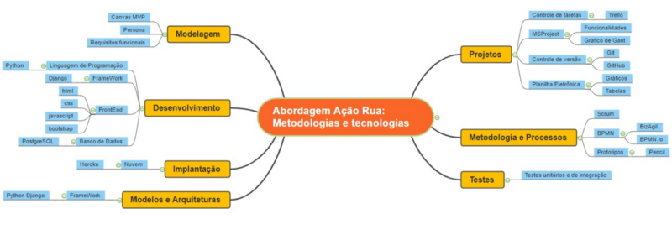

**O motivo do seu uso dessas tecnologias.**

Gerenciador de projetos foi escolhido pela sua importância no mercado, o **MS Project,** software da Microsoft que é utilizado para elaboração e acompanhamento de projetos, dos mais simples aos mais complexos. O programa está alinhado às boas práticas do PMI (Project Management Institute) e permite elaborar cronogramas, acompanhar prazos, designar recursos e gerar gráficos. Qualificando o grau de importância do projeto geral. Para organizar as tarefas, gerenciar os processos de comunicação interna, integração de novos funcionários, atendimento ao cliente foi escolhido o **Trello** desta forma será acompanhado o fluxo de trabalho e a visualização das tarefas basedas no Kanban. Para modelar os processo de negócio e desenvolver fluxogramas. Pela simplicidade o **Bizagi** Modeler é uma ferramenta que o entendimento dos processo de uma organização ou sertor. No **Front**-**end** com o Html, CSS, Java Script e Bootstrap ficará toda parte visual do sistema, é a parte com a qual o usuário interage diretamente. Uma interface funcional, limpa e atrativa para dar uma boa impressão. O Ambiente de Desenvolvimento Integrado **(IDE)**, um programa que reúne uma série de ferramentas que facilitam a vida do desenvolvedor. Com recursos, compiladores, depurador e um editor para escrever o código foi escolhido o **PyCharm** permite a personalização do seu ambiente de trabalho, customizando da sua aparência, com temas e cores. E permite agilizar a produtividade no desenvolvimento. Porque **Python**? Porque é a linguagem de programação fácil de aprender segundo especialistas em carreira profissional. Ela é orientada por uma lista de 19 princípios chamada de “The Zen of Python”. Dentre os quais me identifico com alguns deles que são: “ Bonito é melhor do que feio”, “Explícito é melhor do que subentendido”, “Simples é melhor do que complexo” e “Legibilidade é importante”. Particularmente gosto da linguagem e consigo em sua grande totalidade, resolver os problemas. Diferente de Java, que em muitos casos, conforme o nível de extress tenho vontade de quebrar o computador. Junto com o **Framework Django,** código aberto e gratuito, escrito em Python, permite um desenvolvimento rápido, o reaproveitamento de códigos, oferece inúmeras funcionalidades, desde a conexão com banco de dados até gerar automaticamente a interface que vai ser utilizada para gerenciar o site. Além de ser muito utilizado no mercado, oferece uma interface administrativa, que torna mais simples o gerenciamento de todo o conteúdo. PostgreSQL é uma preferência pelos seguintes motivos: é um sistema de banco de dados em código aberto, utilizamos ele em dois semestres na faculdade e melhora a produtividade pelo conhecimento das suas funcionalidades. Para o controle de versão será utilizado o **Git, o Github** será o repositório do projeto. A publicação do projeto, o deploy ficará na plataforma em nuvem **Heroku.** A metodologia Scrum, definida como um método ágil. É adotada para dinamizar o processo de desenvolvimento e entrega de produtos de maneira incremental e iterativa.

**Descrição da Solução**

Para tratar esse problema, propõe se a criação de um sistema web responsivo. Para substituir as folhas de papel pelos dispositivos digitais, onde farão o cadastro e os serviços de forma mais rápida e mais dinâmica. Na figura abaixo: Conforme o discovery validado com o cliente, foi possível indicar a aceitação do sistema.

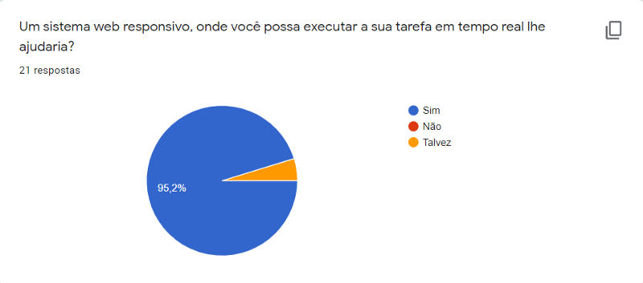Figura 5 — Discovery

Conforme o MVP as telas e funcionalidades com maior valor para os usuários foram os gráficos e tarefas.

Onde, o objetivo principal é fazer a troca do papel e digitação para utilizarem a internet, computadores, tablets e celulares. Realizando suas tarefas diárias, com agilidade em tempo real.

**Arquitetura**

Será mostrado a arquitetura do projeto e alguns artefatos utilizados para o desenvolvimento do produto final. A seguir, você poderá ver os seguintes artefatos: **Visão de negócio (Canvas MVP), persona, discovery, histórias de usuário (requisitos do sistema), protótipos de interface de baixa fidelidade (modelagem) e links úteis do projeto.**

Arquitetura Cliente-Servidor

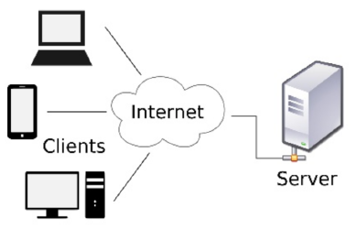

Uma estrutura que distribui tarefas e cargas de trabalho entre fornecedores e serviço, onde o cliente faz uma requisição e recebe a resposta. Na qual, à arquitetura utilizada será a mesma do Framework Django.

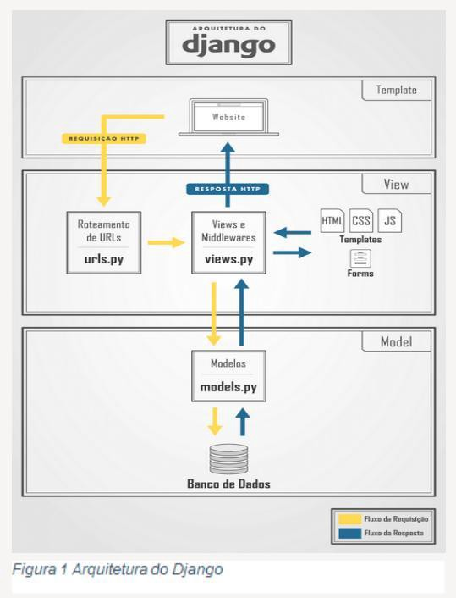

Porque a escolha do Django?

Porque ele é relativamente simples, atende ao meu gosto pessoal por possuir exemplos e tutoriais simples e de fácil compreensão e por possuir como padrão de projeto o MTV (Model, Template, View), que servem para:

Model: Mapeamento do banco de dados para o projeto;  
Template: Páginas para visualização de dados. Normalmente, é aqui que fica o HTML que será renderizado nos navegadores;  
View: Lógica de negócio. É aqui que determinamos o que irá acontecer em nosso projeto.

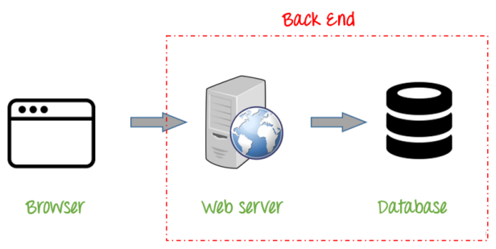

Toda esta arquitetura é interligada e conversam entre si. Uma depende da outra para realizar um determinado serviço, para executar uma determinada tarefa que o usuário solicitou.

A imagem abaixo descreve exatamente como este processo funciona:

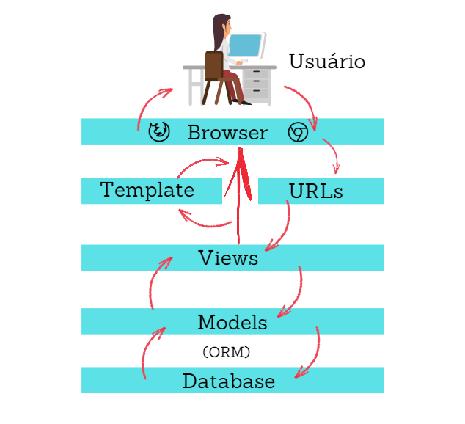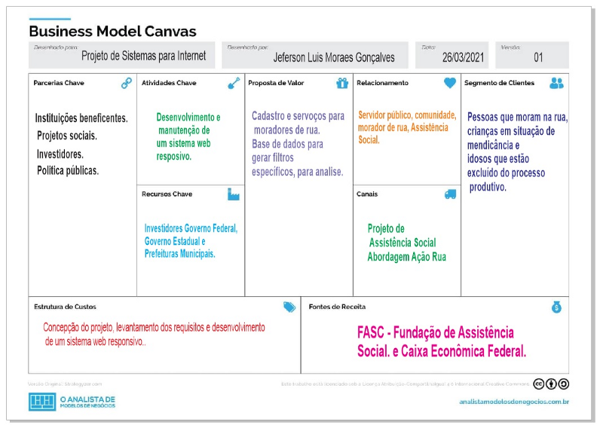

**Persona:**

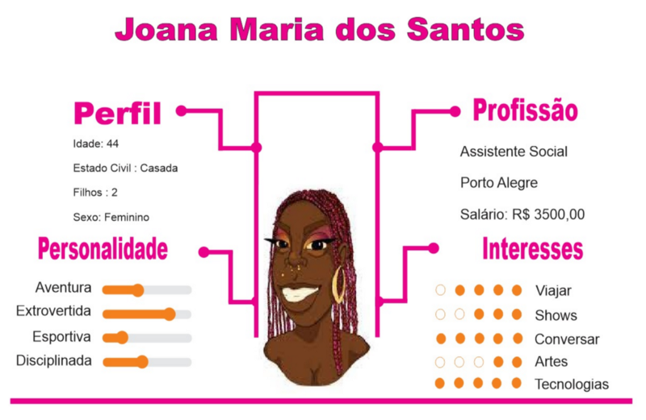Figura: Persona 01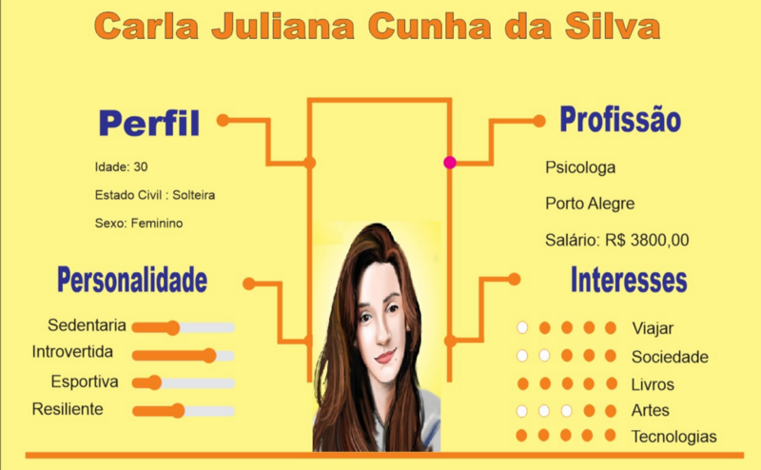Figura: Persona 02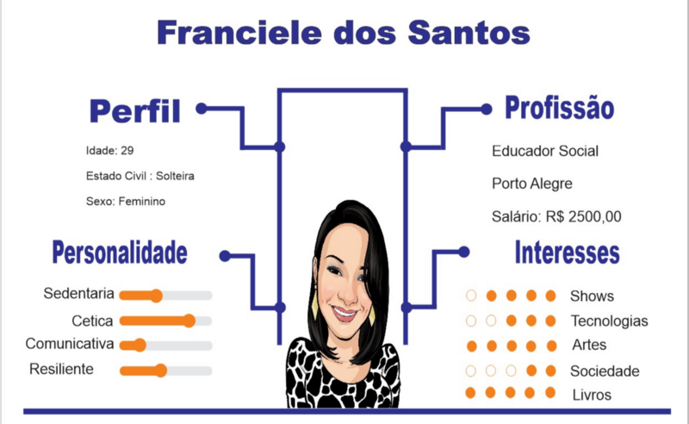Figura: Persona 03

**Discovery:**

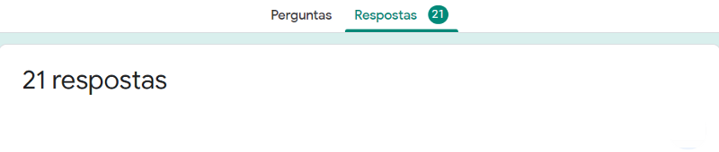Figura 1 — Discovery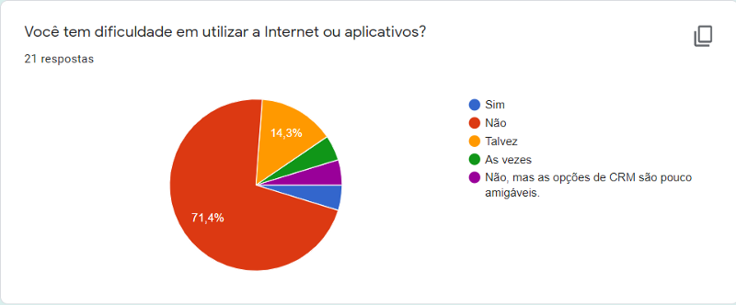Figura 2— Discovery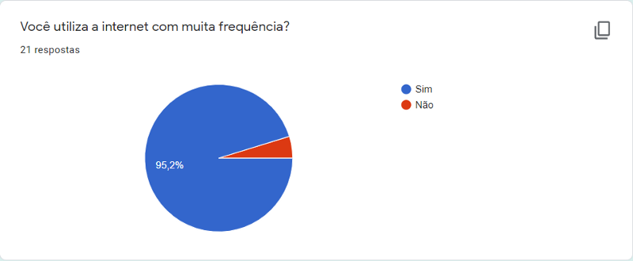Figura 3 — Discovery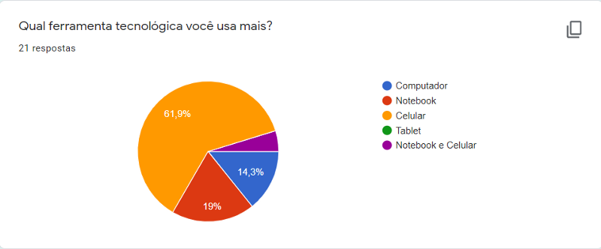Figura 4— DiscoveryFigura 5 — Discovery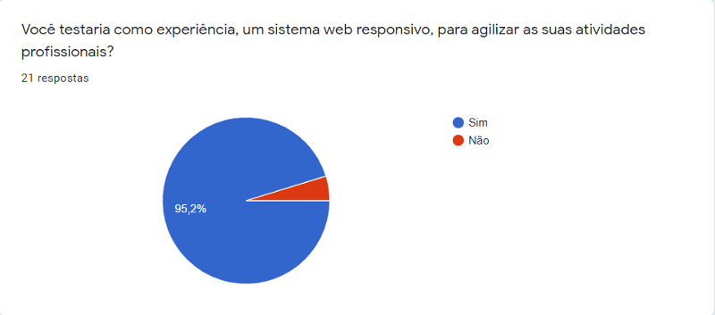Figura 6— Discovery

**O que você espera que este sistema faça para ajudar você?**

18 respostas

Facilitar o trabalho e a utilização do tempo

Cadastre clientes e mostre gráficos.

Que seja rápido e consuma menos dados.

Agilidade e praticidade

Ajuda em tempo real para buscas

Praticidade por poder utilizar pelo celular.

Que ele me ofereça uma ferramenta que me auxilie nas atividades que desempenho diariamente.

Seja de fácil utilização, e seja leve e ágil.

Seja rápido e funcional.

Seja confiável e de fácil uso

Proporcione o acesso amplo, seguro e rápido.

Boa conectividade, Rápido e fácil

Maior conversão no resultado final e não o foco APENAS em montar base de dados.

Seja intuitivo, de fácil compreensão,

Organização.

Agilize o tempo.

Agilidade

Não sei ainda, não entendo este recurso

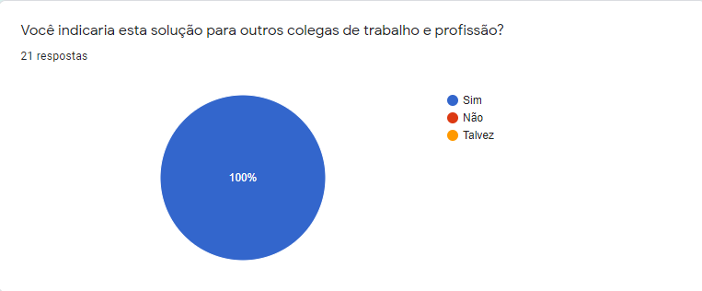Figura 6 — Discovery

**Histórias de Usuário:**

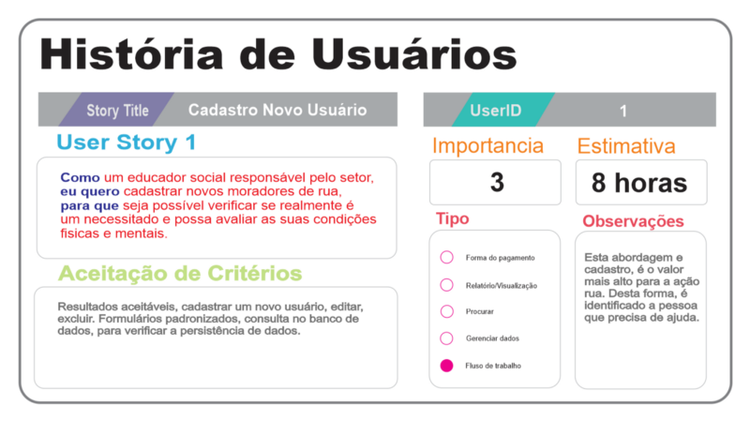Figura 1 — User Story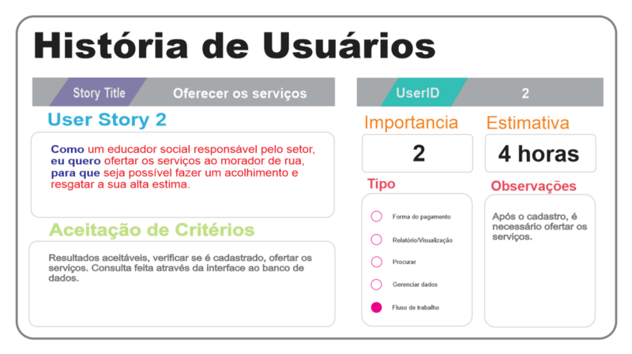Figura 2 — User Story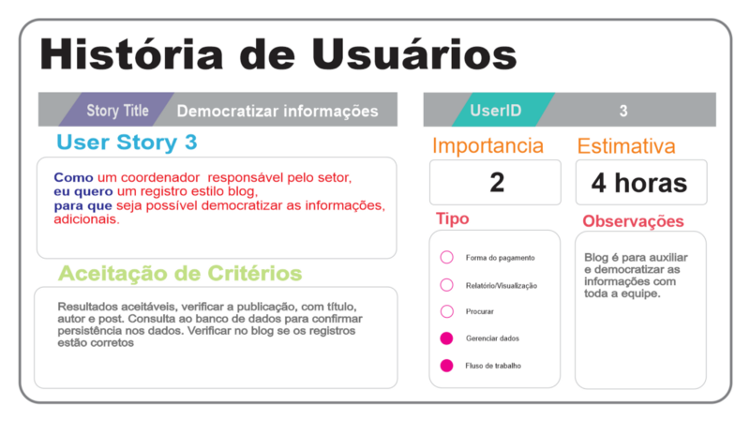Figura 3— User Story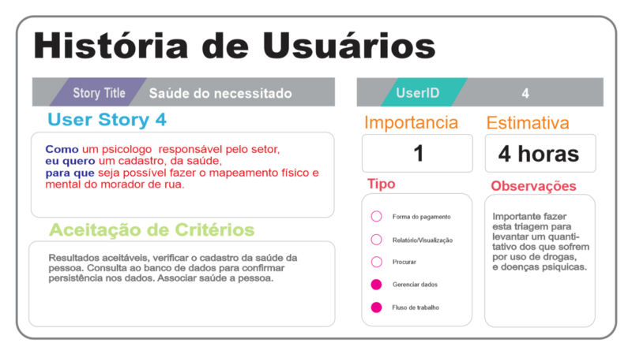Figura 4 — User Story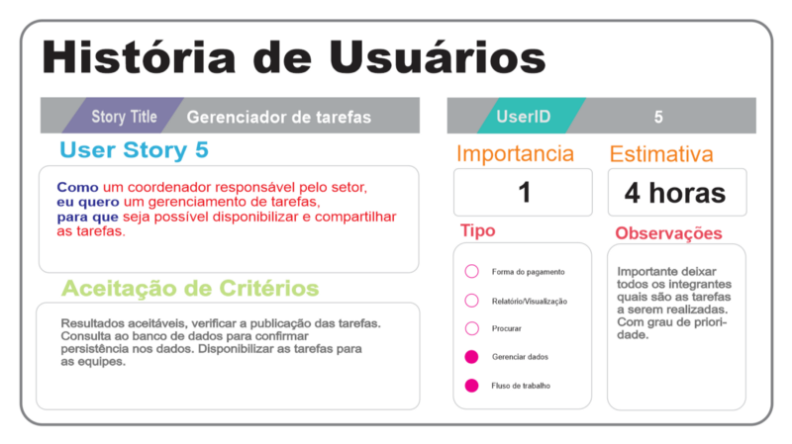Figura 5 — User Story

**Protótipo de interface de baixa fidelidade:**

[Em processo de desenvolvimento]

Projeto de Github: <https://github.com/jgjefersonluis/aarx>

Documentação no Github: <https://github.com/jgjefersonluis/documentacaoProjetoFinal-AAR>

Trello: <https://trello.com/b/K6XLLkD9/projeto-aar>

**Validação**

Além de considerar os objetivos a serem atingidos, será utilizado a [*ISO/IEC 25000*](https://iso25000.com/index.php/en/iso-25000-standards)com maior ênfase no modelo *25010* de qualidade e que compreende 8 principais características de qualidades, sendo as principais:

1. **Adequação Funcional**
2. **Eficiência de Desempenho**
3. **Compatibilidade**
4. **Usabilidade**
5. **Confiabilidade**
6. **Segurança**
7. **Manutenção**
8. **Portabilidade**

Escolhemos algumas características para serem avaliadas pelo usuários. De acordo com sua experiência de uso do sistema. Através de um formulário, analisaremos: **Adequação Funcional, Eficiência de desempenho, Usabilidade, Confiabilidade e Segurança.** Portanto, as conclusões serão postadas assim que essa etapa for finalizada.

**Conclusões**

[Em processo de desenvolvimento]

**Bibliografia**

[**Welcome to Python.org**  
*The official home of the Python Programming Language*www.python.org](https://www.python.org/)

[**Django (framework web) - Wikipédia, a enciclopédia livre**  
*Django é um framework para desenvolvimento rápido para web, escrito em Python, que utiliza o padrão model-template-view…*pt.wikipedia.org](https://pt.wikipedia.org/wiki/Django_%28framework_web%29)

[**Django**  
*Django is a high-level Python Web framework that encourages rapid development and clean, pragmatic design. Built by…*www.djangoproject.com](https://www.djangoproject.com/)

**Fontes:**

[1]- <https://www.prattein.com.br/home/images/stories/PDFs/PNAS-2004.pdf>